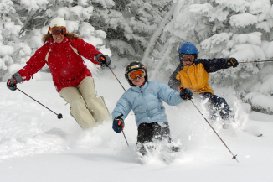
- Тщательная влажная уборка позволяет удалить вирусы, которые осели вместе с пылью на мебель, стены, пол. Вирус высоко чувствителен к дезинфицирующим средствам.
- Ограничьте посещение общественных мест. Если у вас есть время и возможность, то лучше пройти несколько остановок пешком, чем проехать в транспорте.
- Избегайте близкого контакта с больными людьми. Соблюдайте расстояние не менее одного метра от больных.
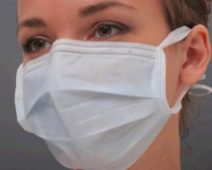
- При посещении общественных мест (транспорт, магазины, поликлиники и т.д.) пользуйтесь медицинской маской. Это поможет предотвратить инфицирование.
- В это время старайтесь не ходить в гости и не приглашать гостей к себе.
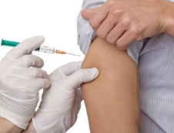
- Включайте в свой рацион больше свежих или заготовленных впрок овощей и фруктов.В день необходимо съедать не менее 500 граммов овощей и фруктов (не считая картофеля). Полезны лук, чеснок и хрен, которые содержат много веществ, убивающих вирусы и микроорганизмы.
ПРОФИЛАКТИКА ОРВИ, ГРИППА
Чтобы не заболеть ОРВИ, необходимо действовать в двух направлениях - делать все возможное, чтобы не сталкиваться с вирусом и вести здоровый образ жизни- правильно питаться, закаливать свой организм, больше двигаться и стараться чаще находиться на свежем воздухе,заниматься спортом, следить за режимом труда и отдыха, отказаться от вредных привычек (курения, алкоголя, наркотиков).

Иммунитет можно повысить посредством приема иммуномодулирующих препаратов, которые назначит врач. Самостоятельно принимать эти препараты нельзя.

ПРИВИВКА – ЛУЧЩАЯ ЗАЩИТА
ОТ ГРИППА!
Прививаться против гриппа необходимо каждый год, так как состав вакцин обновляется с учетом изменчивости вирусов гриппа и актуальности циркулирующих штаммов. Для иммунизации против гриппа достаточно одной прививки, которую необходимо проводить осенью, до подъема заболеваемости, чтобы успел сформироваться прочный иммунитет, защищающий от гриппа. Обычно иммунитет формируется в течение 2-3 недель.
Будьте здоровы!

Департамент здравоохранения
Курганской области
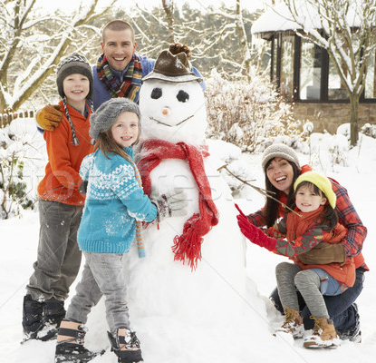
Памятка для населения
по профилактике
ОРВИ и ГРИППА
Острые респираторные вирусные инфекции (ОРВИ) – общее название инфекционных заболеваний, вызванных различными респираторными вирусами — аденовирусом, коронавирусом, риновирусом, вирусом парагриппа, респираторно-синцитиальным вирусом. Вирус гриппа также входит в группу ОРВИ.
Ломакина А.Г, 309-2 группа, 2021г.

ПУТИ ПЕРЕДАЧИ
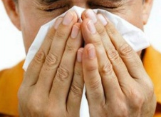
Передача вирусов от больного человекак здоровомупроисходит через воздух при разговоре, чихании, кашле, а также наиболее частый путь заражения – через грязные руки. Вирусы попадают на руки с дверных ручек, телефонных трубок, перил и т.д. Прикасаясь загрязненными руками к слизистым оболочкам (нос, глаза, рот), мы переносим вирусы в свой организм.

ПОЧЕМУ ВЫДЕЛЯЮТ ГРИПП ИЗ БОЛЬШОЙ ГРУППЫ ОРВИ?
Грипп в отличие от других ОРВИ может протекать намного тяжелее. Особенностью вируса гриппа является высокая частота осложнений. Для гриппа характерно возникновение эпидемий.

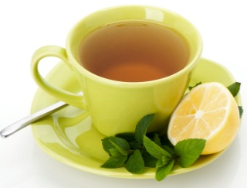
КАКОВЫ СИМПТОМЫЗАБОЛЕВАНИЯ ГРИППОМ?
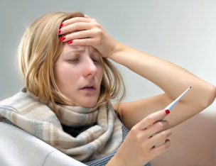
Клинические проявления гриппа и других вирусных респираторных инфекций во многом схожи, но есть отличительные признаки,характерные для гриппа:
- внезапное начало,
- высокая температура 38-40°С,
- кашель, боль в горле, в глазных яблоках,
- ломота в теле,
- сильная головная боль, слабость, вялость,
- потеря аппетита, изредка – рвота и понос.
ЧТО ДЕЛАТЬ, ЕСЛИ ВЫ ЗАБОЛЕЛИ?
При первых признаках заболевания не занимайтесь самолечением и не ходите на работу – незамедлительно вызывайте врача. Только врач может правильно оценить степень тяжести и опасность болезни, назначит лечение. Вовремя начатое лечение и соблюдение постельного режима поможет Вам уберечься от осложнений.
Прикрывайте рот и нос бумажной салфеткой при кашле или чихании. Выбрасывайте использованные салфетки в мусорное ведро. После этого мойте руки, делайте это после каждого приступа кашля и чихания.
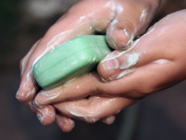
Главное при лечении ОРВИ и гриппа – удалить токсические продукты жизнедеятельности вируса. Для этого нужно пить больше жидкости: воду, чай с лимоном, медом или липовым цветом, настой шиповника, разведенное малиновое варенье и т.д. Таким образом концентрация токсинов в крови уменьшается – они выводятся с мочой и потом.
Если температура не поднимается выше 38°С, снижать ее не надо! Надо дать возможность организму бороться с инфекцией. Однако, если температура тела выше 39°С, ее обязательно надо снижать с помощью жаропонижающих лекарственных препаратов, назначенных врачом.Это сигнал, что зашитая реакция организма вышла за пределы. Высокая температура пагубно влияет на состояние головного мозга и всего организма.

КАК УБЕРЕЧЬСЯ ОТ ОРВИ И ГРИППА
Профилактика заключается в выполнении определенных конкретных действий, которые направлены на предотвращение заболевания.
Во время подъема заболеваемости ОРВИ и гриппом необходимо соблюдать следующие меры профилактики:
- Перед тем, как выйти из дома, смажьте слизистую носа оксолиновой мазью. Можно закапать интерферон. Такие меры препятствуют проникновению вирусов в организм человека.
- Не прикасайтесь к носу, глазам, рту в общественном транспорте. Придя на работу,вымойте руки с мылом. Руки мойте тщательно и часто. При отсутствии мыла и воды можно использовать одноразовые салфетки, пропитанные средством для обработки рук на основе спирта.
- Вернувшись домой после работы, два раза вымойте руки с мылом, умойтесь. Желательно промыть ноздри соляным раствором (1 ч ложка морской соли на 1 стакан воды).
- Чаще проветривайте помещения дома и на работе. Вирусы нестойки во внешней среде и проветривание снижает их концентрацию в воздухе.

